**Universitatea Tehnică a Moldovei**

**RAPORT**

Lucrarea de laborator Nr. 2

MIDPS

**TEMA: Pământul de Mijloc**

**(J. R. R. Tolkien)**

A elaborat: Cernei Eugeniu

st. gr.Fi-141

A verificat: Cazac Marin

Prof. Universitar

**Chişinău 2016**

Laboratoire nr. 2:

Charge:

Travail dirigés Numéro 2.

Charge : en ayant comme données d’entrées les classes du travail dirigés numéro 1, créer les tableaux des données dans la base de donnes MSSQL2005 (ou une autre base si vous voulez) avec les relations entre elles (« un a un », « un a plusieurs » ou « plusieurs a plusieurs »).

Votre propre console application en C#. Le suivant Menu des options doit être disponible dans votre application :

- La possibilité d’ajouter un nouvel enregistrement dans la base des données.

- La possibilité d’effacer un seul enregistrement de la base des données.

- La possibilité d’effacer plusieurs enregistrements de la base des données.

- La possibilité de modifier un seul enregistrement de la base des données choisi par utilisateur.

- Le triage des enregistrements par le nom, l’année de la naissance, etc. (Cette fonction peut être la même comme en travail dirige numéro 1.)

- Override la méthode ToString() de la classe. (Cette fonction peut être la même comme en travail dirige numéro 1.)

- Minimum 1 relation « un a plusieurs » doit être disponible dans la base des données.

- Toutes les classes doit être exporte dans un sépare projet – dans une bibliothèque (fichier DLL)

NB ! Pour les personnes qui veulent avoir 8+, on doit avoir en plus les suivant options:

- Le même fonctionnement générique du travail dirige numéro 1 doit être disponible. (aussi l’affichage des classes de diffèrent type avec la même fonction générique)

- Minimum 1 relation « plusieurs a plusieurs » doit être disponible dans la base des données.

- Bien sur la relation « 1 a plusieurs » doit être aussi disponible.

- La fonctionnalité d’ajouter, de modifier et d’effacer les enregistrements doit être mis dans un sépare projet – dans une bibliothèque (fichier DLL). Bibliothèque peut être la même comme la bibliothèque de la classe. Seulement une autre(ou plusieurs) fichier (namespace) doit être utilisé.

Source Code:

Vous pouvez lire le code source sur l’adresse:

github.com/wetosc/LabMidps/tree/master/MIDPS_Lab2

**Structure de projet:**

**/SQL/config.sql ->** configuration for ma base de données.

**/ MIDPS_Lab2/Program.cs ->** il contient le namespace MIDPS_Lab2, avec les classes Program et TextManager (responsable pur l’affichage de menu).

**/ Additional projects/DLLSpecial/DLLSpecial/ :**

(Ce projet a le role de DLL pour le projet principal)

**/SqlHandler.cs ->** c’est une place où les miracles sont possibles. Ce fichier contient le namespace SQL, qui englobe :

* L’interface SQLObject, avec des méthodes qui retournent SLQ queries and commands pour chaque objet.
* La classe SQLHandler, avec des méthodes pour chaque opération nécessaire, générique où non générique.

**/Elf.cs, /Hobbit.cs, /Orc.cs, /Ring.cs, /Wizard.cs ->**

Les objets avec qui je travaille dans mon projet.

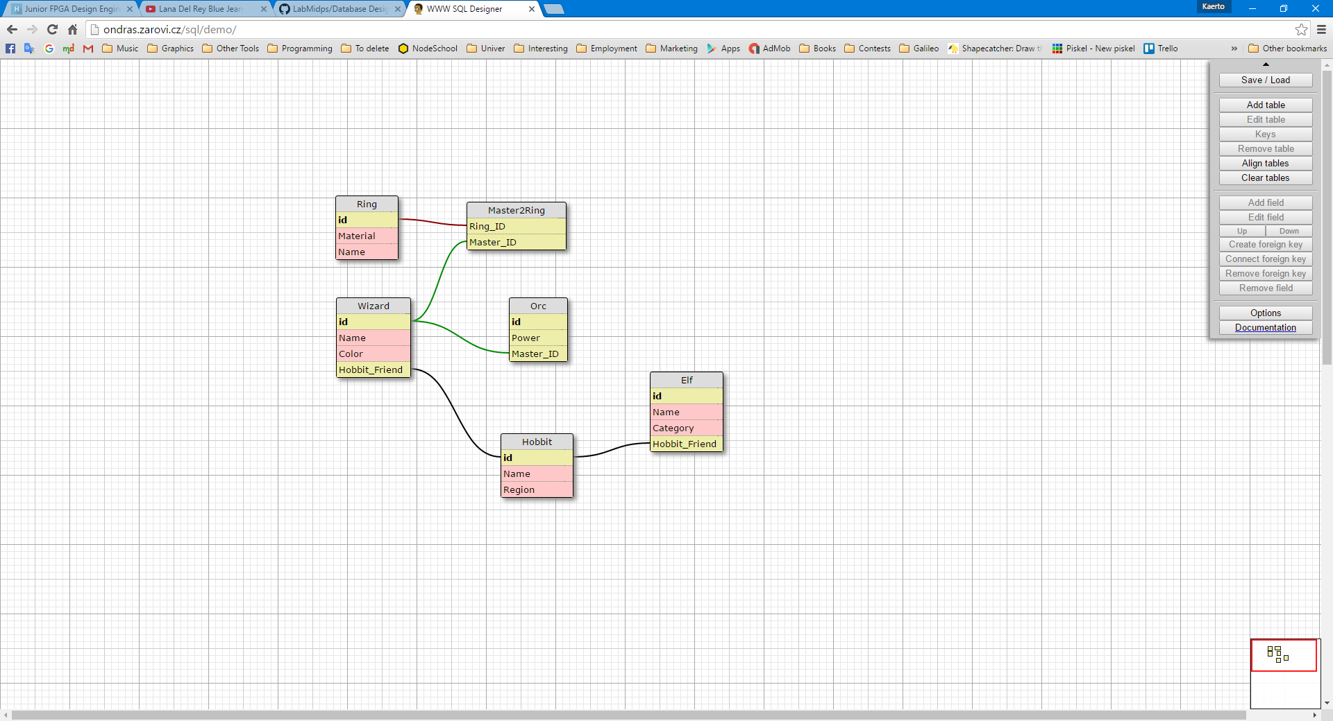La structure de data base et les relations entre tables:

Screenshots :

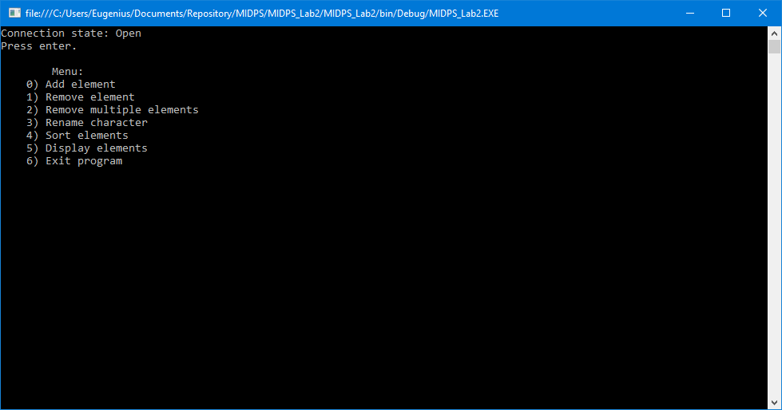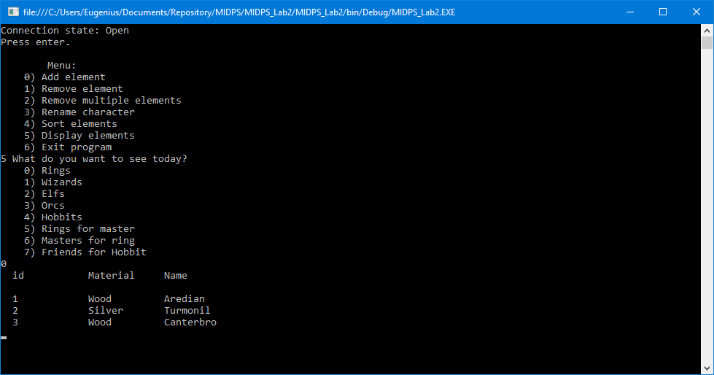

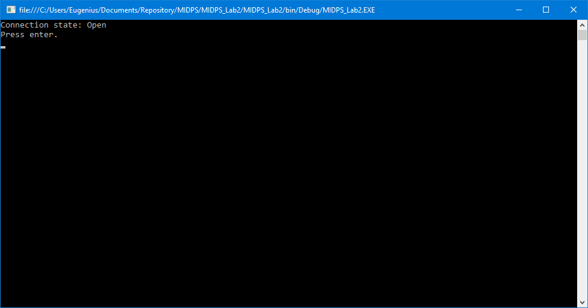

Conclusion:

Aussi comme pour le premier laboratoire, j’ai perdu beaucoup de temps pour comprendre la condition donné.

Mais, grâce à ce laboratoire, j’ai ouvert quelques tutoriaux sur le Transact SQL (T-SQL). J’ai découvert des ressources utiles, comme le designer online de data bases SQL.

Aussi, pour ce travail de laboratoire, j’ai écrit beaucoup de code, et c’est pourquoi je ne l’inclus pas dans mon rapport. Il faut garder les ressources naturelles et, si on ne lire pas la source code, c’est mal de demander lui en papier.